**实验9 Linux网络服务配置与管理**

实验目的

1. 掌握Linux下DHCP服务器的安装和配置方法。
2. 掌握Linux系统中DNS服务器的安装和配置方法。
3. 掌握Vsftpd服务器的安装和配置方法。

实验内容

**要求：任选一个服务器配置完成，上传配置命令和配置文件或配置脚本**

1. DHCP服务器配置

任务要求：构建一台 DHCP服务器来解决IP地址动态分配的问题，要求能够分配 IP地址以及网关、DNS等其它网络属性信息。同时要求DHCP服务器为DNS、WWW、FTP服务器分配固定IP 地址。 假设DHCP服务器IP地址为192.168.1.1。DNS服务器的域名为dns.demo.com，IP地址为192.168.1.3；WWW服务器IP地址为192.168.1.10；FTP服务器IP地址为192.168.1.5；网关地址为192.168.1.254；地址范围为192.168.1.3到192.168.1.150，掩码为255.255.255.0；为MAC地址为：08:10:17:5e:6e:71的网卡分配固定IP：192.168.1.100。

**‌请按照以下步骤写出能够完成任务的命令（或者写一个脚本），上传运行截图（红色部分可替换为本机实际IP的网段）。**

‌1. 检查DHCP软件包是否安装，如果未安装使用yum安装；

‌2. 配置服务器本机IP为静态IP，地址为192.168.1.1，掩码255.255.255.0；

‌3. 修改DHCP配置文件，动态分配的IP地址范围为192.168.1.128--192.168.1.200，DNS服务器IP为192.168.1.3，默认网关为192.168.1.254，默认租期为1天，并启动DHCP服务；

‌4. （可不做，如果在本机环境测试参照此步骤）关闭VMware中虚拟网络提供的DHCP服务，将真实机对应虚拟网卡设置为自动获取，检测是否获得相关参数。如果能够自动获取，检测相关参数是否与服务器配置相符；

‌5. 修改DHCP配置文件，为虚拟网卡（如果在本机环境测试，查看本机虚拟网卡的MAC地址）分配固定IP地址，固定IP地址为192.168.1.100；检测虚拟网卡是否获得指定IP。

二、DNS服务器配置

要求构建一台 DNS服务器，为局域网中的计算机提供域名解析服务。DNS服务器管理 demo.com 域的域名解析，DNS服务器的域名为dns.demo.com，IP地址为192.168.1.3。同时还必须为客户提供Internet上的主机的域名解析。要求分别能解析以下域名：财务部（cw.demo.com：192.168.1.11），OA系统(oa. demo.com：192.168.1.13)。

**‌请按照以下步骤写出能够完成任务的命令（或者写一个脚本），上传运行截图。**

‏‎1. 安装域名服务器相关软件包，并启动域名服务；

‏‎2. 修改主配置文件，允许所有主机到本域名服务器进行解析；

‏‎3. 创建正向解析区demo.com；

‏‎4. 创建正向解析区解析文件，本区域NS记录为ns.demo.com，MX记录为mail.demo.com，A记录www.demo.com、ns.demo.com、mail.demo.com均解析为本机IP，财务部cw.demo.com解析为192.168.1.11，OA系统oa. demo.com解析为192.168.1.13；

CNAME记录ftp.demo.com为www.demo.com的别名；‏

‎5. 用nslookup命令测试域名服务器解析结果；

‎6. 创建反向解析区及解析文件，能够将域名服务器IP地址解析为ns.demo.com，能将192财务部和OA系统的IP解析为对应域名，并用nslookup命令测试解析结果。

三、FTP服务器配置

建立一台FTP服务器，要求：允许匿名用户登录、上传和下载文件，但是不能删除文件；允许用户使用账号team1和team2登录FTP服务器，可以上传下载文件，但不能登录本地系统，限定team2锁定在主目录，不能进入其他目录；team1不用锁定，可以进入其他目录。

**‌请按照以下步骤写出能够完成任务的命令（或者写一个脚本），上传运行截图。**

我把我的云服务器当做服务器，虚拟机当客户端。

‍1. 安装vsftp服务，关闭防火墙和SELinux，并启动vsftpd服务；

安装：

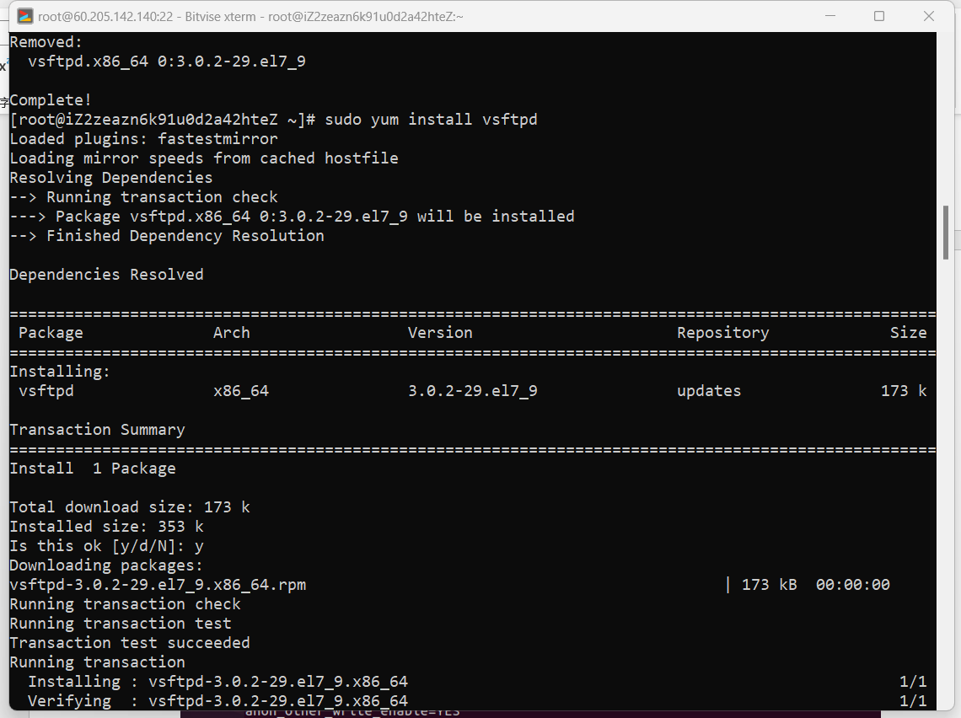

关闭防火墙和SELinux并启动vsftpd服务

2.在匿名用户主目录下创建目录，目录名为“ftppub”，使匿名用户对该目录具有所有权限；修改配置文件，使匿名用户可以下载和上传文件但是不能删除文件；重启vsftpd服务，并进行测试（在Windows上或虚拟机上）；

创建目录：



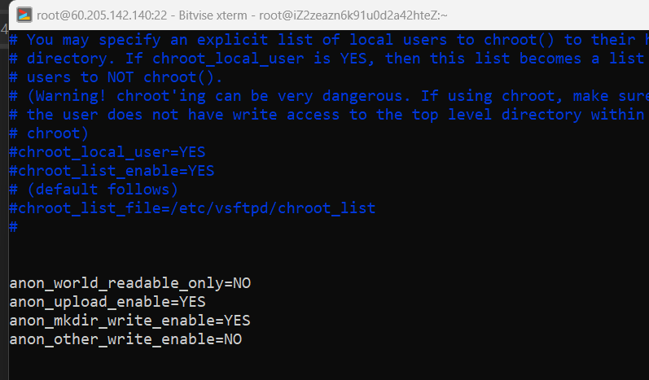

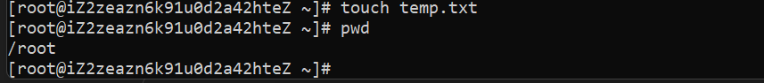

下载：



上传：

删除：

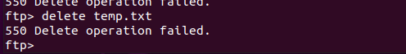

‍3. 创建两个用户，分别为“team1”，和“team2”，不能登录系统（即创建用户时指定登录shell为/sbin/nologin），但可以登录ftp服务器（需要执行echo "/sbin/nologin" >> /etc/shells），将“team1”锁定在其主目录，而“team2”不锁定在主目录，可以切换到其他目录。用ftp命令测试；修改配置文件后重启vsftpd服务，并进行测试（在Windows上或虚拟机上）；

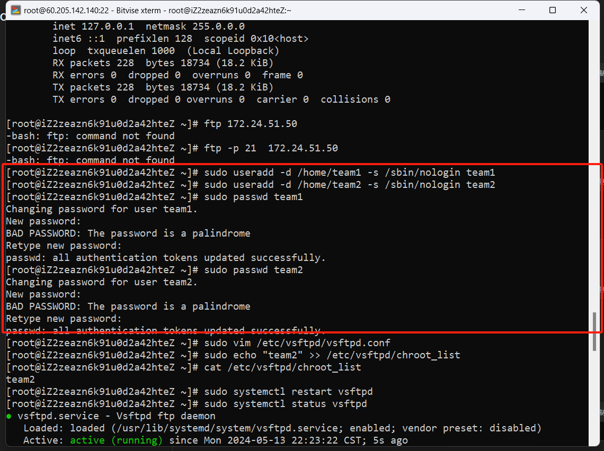





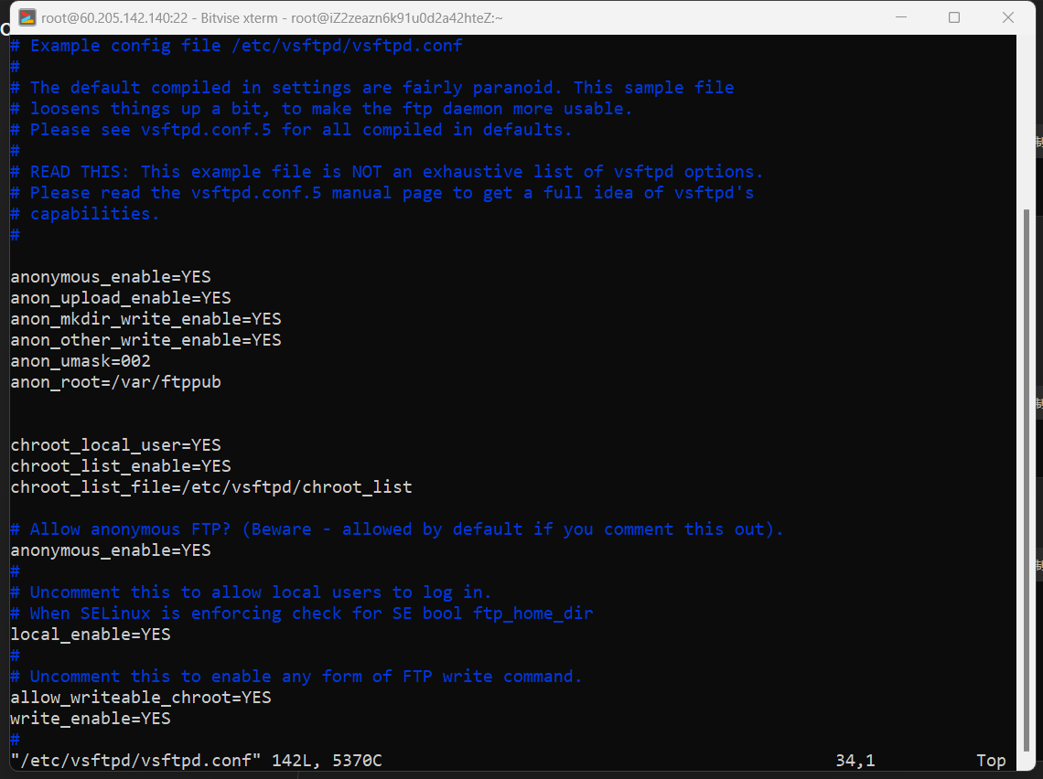

测试：team1锁定在根目录

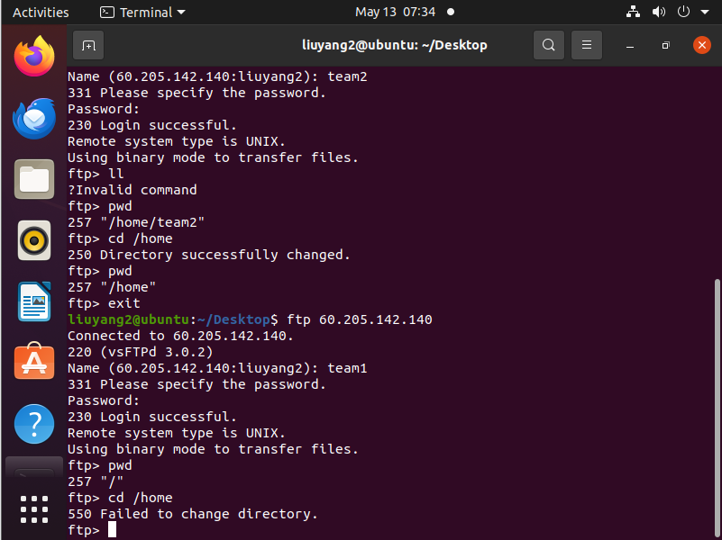

team2可以切换目录

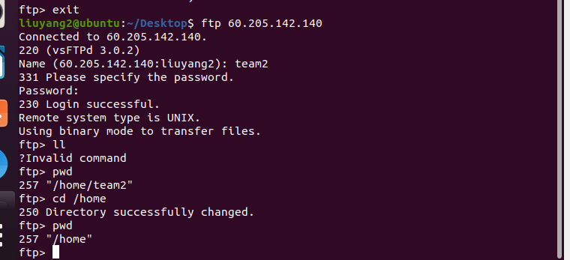

‍4. 设置使“team1”用户和root用户可以登录ftp，而“team2”用户不能登录ftp，在真实机上用ftp命令测试；修改配置文件后重启vsftpd服务，并进行测试（在Windows上或虚拟机上）。



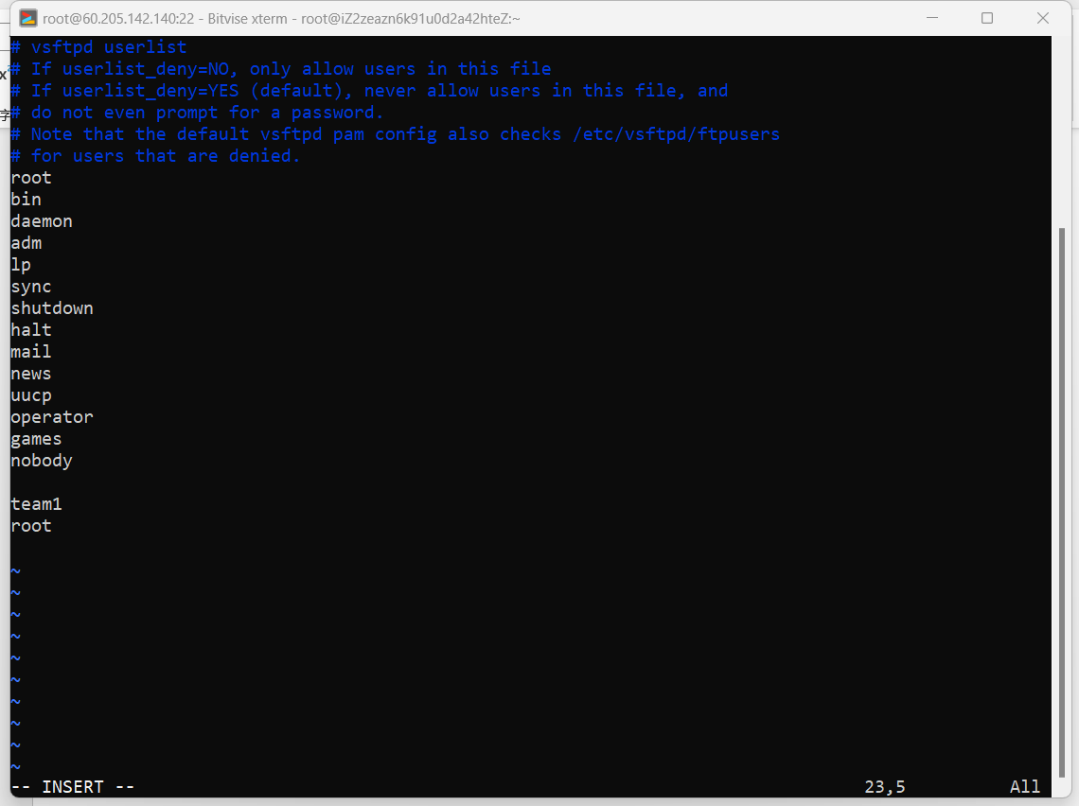

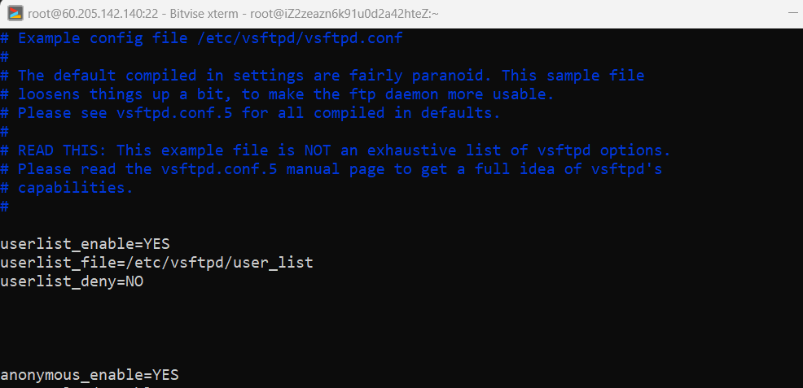

测试：

